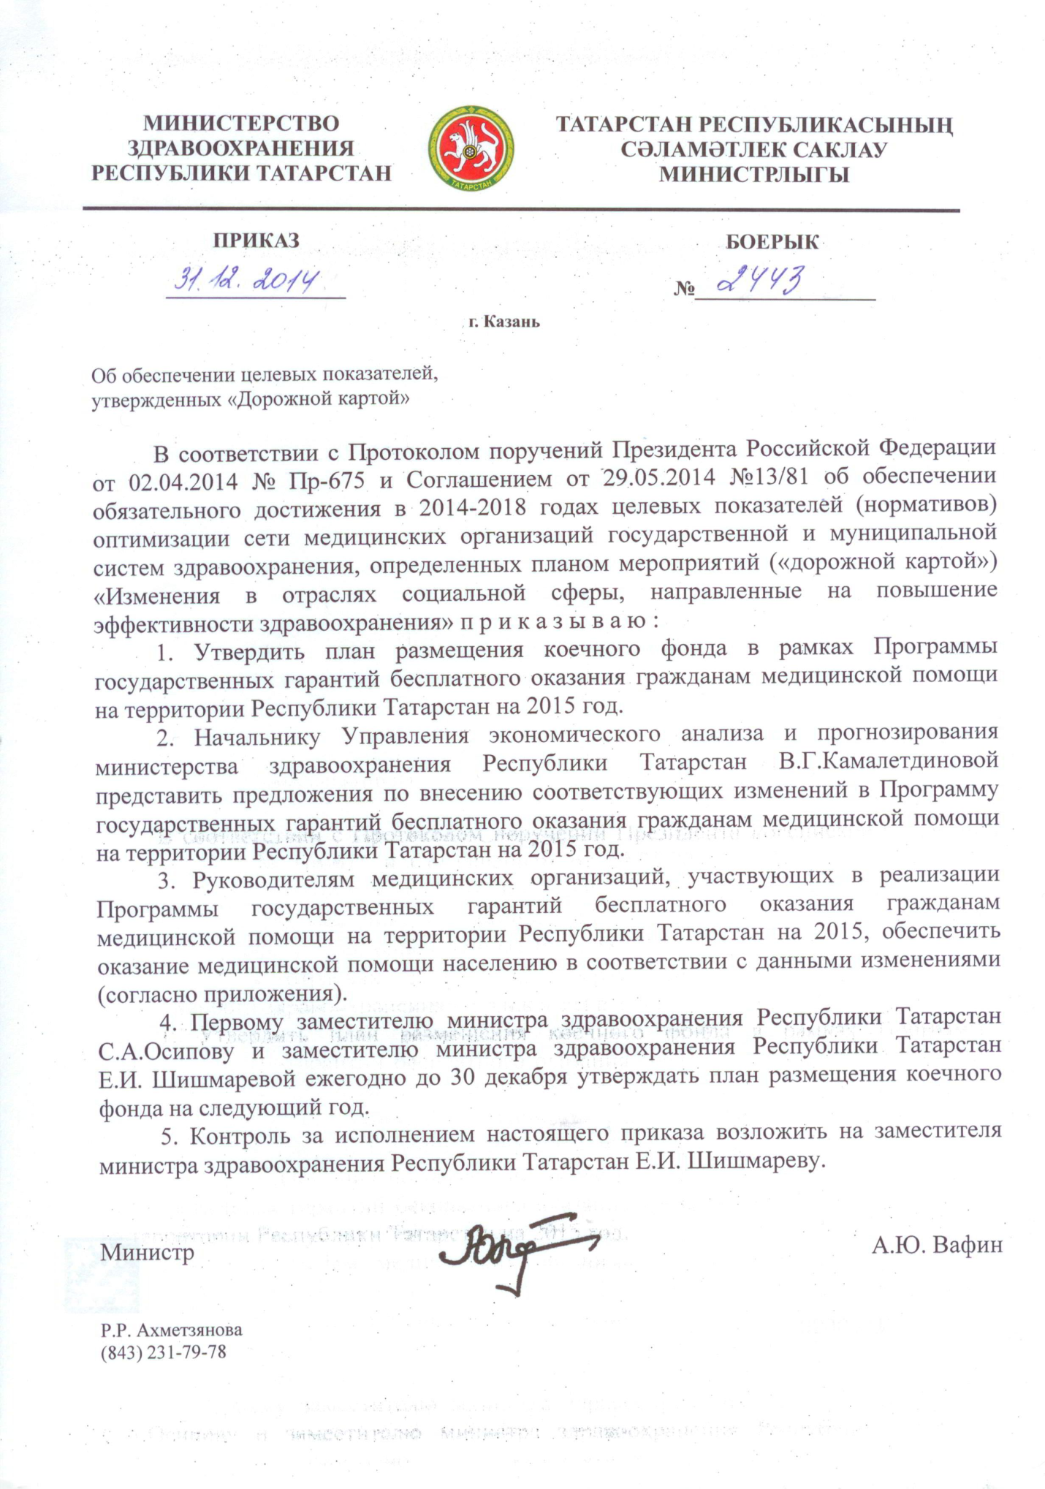

Приложение 1
Утверждено приказом
Министерства здравоохранения
Республики Татарстан
от _____________ 2014г.№ ____
Расчетное количество коек по круглосуточному стационару ОМС
Наименование района | Плановое количество коек на 01.01.2015 года
1 | 2
Агрызский район | 122
Азнакаевский район | 211
Аксубаевский район | 104
Актанышский район | 112
Алексеевский район | 100
Алькеевский район | 88
Альметьевский район | 872
Апастовский район | 66
Арский район | 177
Атнинский район | 50
Бавлинский район | 125
Балтасинский район | 104
Бугульминский район | 465
Буинский район | 208
Верхне-Услонский район | 57
Высокогорский район | 140
Дрожжановский район | 93
Елабужский район | 323
Заинский район | 191
Зеленодольский район | 641
Кайбицкий район | 55
Камско-Устьинский район | 69
Кукморский район | 191
Лаишевский район | 118
Лениногорский район | 324
Мамадышский район | 150
Менделеевский район | 102
Мензелинский район | 92
Муслюмовский район | 73
Нижнекамский район | 1 241
Новошешминский район | 53
Нурлатский район | 199
Пестречинский район | 93
Рыбно-Слободский район | 89
Сабинский район | 141
Сармановский район | 136
Спасский район | 76
Тетюшский район | 104
Тукаевский район | 85
Тюлячинский район | 51
Черемшанский район | 73
Чистопольский район | 380
Ютазинский район | 79
г. Набережные Челны | 1 563
Итого по Муниципальным учреждениям | 9 786
Г/Б № 11 г.Казань | 136
ДГБ № 7 г.Казань | 100
КМУ г.Казань | 214
ГКБ № 2 г.Казань | 145
Г/Б № 16 г.Казань | 341
ДГБ № 1 г.Казань | 204
ЦГКБ № 18 г.Казань | 245
ДГБ № 8 г.Казань | 118
РЖД г.Казань | 64
БСМП №2 г.Казань | 292
ГКБ № 5 г.Казань | 179
ГАУЗ "ГБ №4" | 2
Итого по г.Казань | 2 040
ГКБ № 9 г.Казань | 201
ГБ№ 7 г.Казань | 1 007
Итого ГБ№7-ГБ №9 | 1 208
ГАУЗ "Н.Челн. нф. больн" | 283
ГАУЗ "ГоспитВОВ Н.Челн." | 117
ГАУЗ "РКИБ" | 282
ГАУЗ "ГоспитВОВ г.Казань" | 265
ГАУЗ РККВД | 221
ГАУЗ "МКДЦ" | 275
ГАУЗ "РКБ №2" | 422
ГАУЗ "РКОБ" | 35
ГАУЗ "РКНЦ" | 150
ГАУЗ"РКОД" МЗ РТ | 631
ГАУЗ "ДРКБ" | 847
ГАУЗ "РКБ" | 1 069
ГАУЗ РТ "БСМП" | 542
Всего по Республике Татарстан: | 19 381

Приложение 2
Утверждено приказом
Министерства здравоохранения
Республики Татарстан
от _____________ 2014г.№ ____
Расчетное количество коек по круглосуточному стационару Одноканал
Наименование медицинской организации | Плановое количество коек на 01.01.2015 года
1 | 2
ГАУЗ "Бавлинская ЦРБ" | 4
Итого по району: | 4
ГАУЗ "Заинская ЦРБ" | 5
Итого по району: | 5
Зиреклинская ВА (Новошешминск) | 7
Итого по району: | 7
ГАУЗ "ЦГКБ № 18 г.Казань" | 60
ГАУЗ "ГКБ № 5 г.Казань" | 50
ГАУЗ "ГБ №4 г.Казань" | 65
Итого по г.Казань | 175
ГАУЗ "РНД" | 333
ГАУЗ «Набережночелнинский НД » | 82
ГАУЗ «Нижнекамский НД» | 52
ГАУЗ «Альметьевский НД» | 30
ГАУЗ «Республиканский реабилитационный центр для больных хроническим алкоголизмом в г. Бугульма» | 61
Итого по СЛУЖБЕ | 558
ГАУЗ «РККВД» | 19
ГАУЗ « Бугульминская КВД» | 2
ГАУЗ «Лениногорский КВД » | 2
ГАУЗ «Альметьевскому КВД » | 5
ГАУЗ «Нижнекамский КВД» | 5
ГАУЗ «Чистопольский КВД» | 2
ГАУЗ «Набережночелнинский КВД» | 7
Итого по СЛУЖБЕ | 42
ГАУЗ «РКПТД» | 246
ГАУЗ «Альметьевский ПТД» | 105
ГАУЗ «Балтасинская ТБ» | 0
ГАУЗ «Бугульминский ПТД» | 70
ГАУЗ «Зеленодольский ПТД» | 50
ГАУЗ «Казанская ТБ» | 201
ГАУЗ «Лениногорский ПТД» | 50
ГАУЗ «Набережночелнинский ПТД» | 107
ГАУЗ «Нижнекамский ПТД» | 100
Итого по СЛУЖБЕ | 929
ГАУЗ «РКПБ» | 1 493
ГАУЗ "Альметьевский ПНД» | 101
ГАУЗ "Набережночелнинский ПНД» | 205
ГАУЗ "Нижнекамский ПНД» | 166
ГАУЗ "Зеленодольский ПНД» | 150
ГАУЗ "Актюбинский ПНД" | 125
Итого по СЛУЖБЕ | 2 240
ГАУЗ "РКИБ" | 11
ГАУЗ "ДРКБ" | 5
Итого по РТ | 3 976

